國立興大附中 102學年度 第二學期 高三社會組 數學科期末考試題 命題教師：
班級： 3 年 ______班 座號：_____ 姓名：________ 共3頁 ,第1頁
※ 請依題(格)號，將答案填入答案卷的指定欄位內，否則不予計分。(計分方式如答案卷所示)

1. 已知 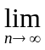( ) = 4，若〈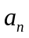〉是收斂數列，n為正整數，則a_{n}= (A)

2. 設n為正整數，下列各敘述何者恆正確？ (B) (多重選，至少有一個正確選項)
(1)設〈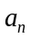〉,〈〉為二數列，若(a_{n} +b_{n} )存在，則(a_{n} +b_{n} )=a_{n} +b_{n}
(2)設〈〉,〈〉為二數列，若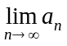﹐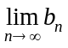都存在，則(a_{n} +b_{n} )存在
(3)設〈〉為收斂數列，則 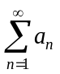必為收斂的
(4) 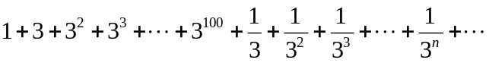為收斂級數，
(5)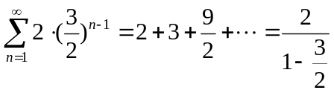

3. (1) 求極限： 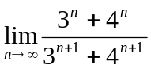= (C)
(2) 求極限： 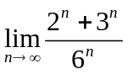= (D)
(3) 求無窮級數的和： 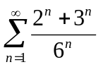= (E)
(4) 求無窮級數的和： 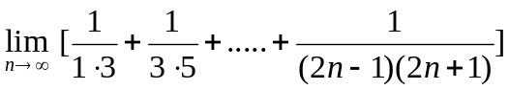= (F)

4. 若a，b是常數，且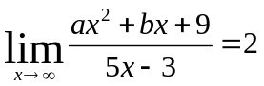，求實數序對(a，b)= (G)

5. 設a_{n}=3．(2x+1)^{n−1}，n為正整數，若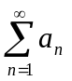收斂，求實數x之範圍？ (H)

6. 若數列 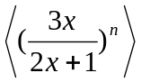 為收斂，n為正整數，求實數x之範圍？ (I)

7. 如下圖，在一正方形中（圖）取各邊中點連線，可得四個面積相等的正方形，今將右上與左下兩正方形塗色後（圖），繼續將右下未塗色的正方形取各邊中點連線，得更小的四個相等面積的正方形，繼續將所分成的四個小正方形之右上與左下的正方形塗色（圖），繼續這樣的步驟。試問：到最後所塗的面積占原來正方形面積的比例，最接近下列哪一個選項？ (J) (單選)
   ，，，

國立興大附中 102學年度 第二學期 高三社會組 數學科期末考試題 命題教師：
班級： 3 年 ______班 座號：_____ 姓名：________ 共3頁 ,第2頁
8. 已知首項為a、公比為r的無窮等比級數和等於4；首項為a、公比為2r的無窮等比級數和等於5，
則首項為a、公比為3r的無窮等比級數和等於 (K)

9. 設無窮等比級數的首項為 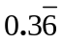，第二項為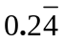，求此無窮等比級數之和 (L)

10. 寫出函數 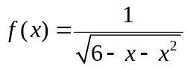 的定義域？ (M)

11. 求極限 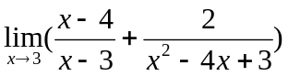= (N)

12. 設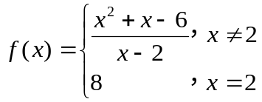，求 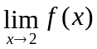= (O)

13. 函數f(x)之圖形如下列各選項所示，並已標出實數a之位置，則下列哪一個函數「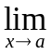f(x) 存在」？
(P) (多重選，至少有一個正確選項)
(1)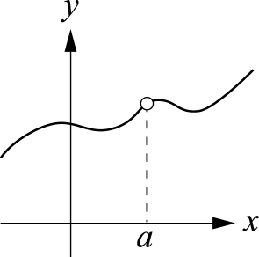 (2)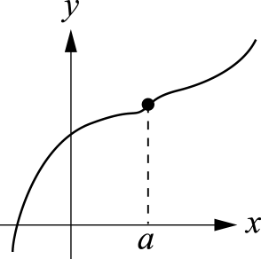 (3)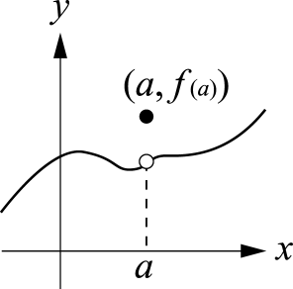 (4)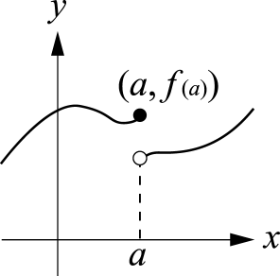

14. 下列各圖形中，有哪些選項的圖形在x＝1時為連續？ (Q) (多重選，至少有一個正確選項)
(1)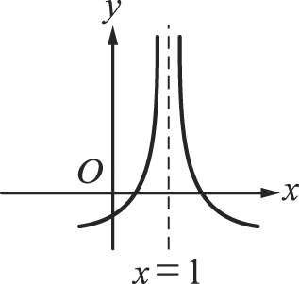 (2)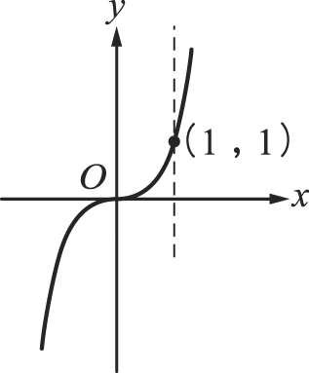 (3)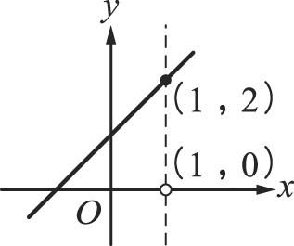 (4)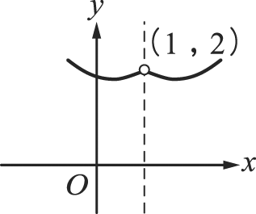 (5)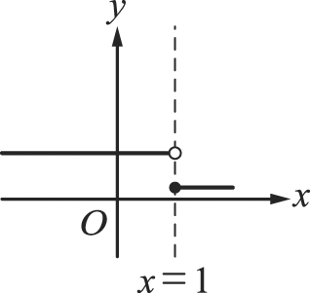

15. 設a、b為固定常數，且f(x) =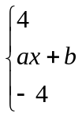，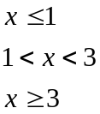 為一連續函數，則實數序對(a，b)= (R)

國立興大附中 102學年度 第二學期 高三社會組 數學科期末考答案卷 命題教師：
班級： 3 年 班 座號： 姓名： 共3頁 ,第3頁
答案卷
※ 請在本答案卷填上班級、座號、姓名，否則不予計分。
※ 請依題(格)號，將答案填入本答案卷的指定欄位內，否則不予計分。

1.(A) | 2.(B) | 3.(C) | 3.(D)
 | (只錯一個給半對)
3.(E) | 3.(F) | 4.(G) | 5.(H)
6.(I) | 7.(J) | 8.(K) | 9.(L)
10.(M) | 11.(N) | 12.(O) | 13.(P)
 |  |  | (只錯一個給半對)
14.(Q) | 15.(R)
(只錯一個給半對)

國立興大附中 102學年度 第二學期 高三社會組 數學科期末考答案卷 命題教師：
班級： 三 年 班 座號： 姓名： 共3頁 ,第3頁
答案卷
※ 請在本答案卷填上班級、座號、姓名，否則不予計分。
※ 請依題(格)號，將答案填入本答案卷的指定欄位內，否則不予計分。

1.(A) | 2.(B) | 3.(C) | 3.(D)
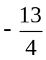 | (只錯一個給半對)  (2)(4) | 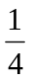 | 0
3.(E) | 3.(F) | 4.(G) | 5.(H)
 |  | (0, 10) | -1<x<0
6.(I) | 7.(J) | 8.(K) | 9.(L)
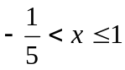 | (3) | 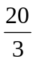 | 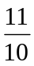
10.(M) | 11.(N) | 12.(O) | 13.(P)
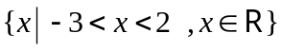 |  | 5 | (只錯一個給半對)  (1)(2)(3)
14.(Q) | 15.(R)
(只錯一個給半對)  (2)(3) | (– 4，8)

